**Конспект мастер – класса для педагогов**

**Панно – «Розочка» (техника – пластилинография)**

Воспитатель: Старцева В.И. МДОУ «Детский сад комбинированного вида №2 «Парусок» г. Коряжма Архангельской области.

**Интеграция**: художественное творчество**,** художественная литература, познание, коммуникация.

**Цель**: Использование нетрадиционной техники – пластилинографии в развитии у дошкольников практических навыков и умений в лепке.

**Задачи:** 1.Повышение профессионального мастерства педагогов, получение новых знаний и освоение их в практической деятельности.

2.Показать наиболее интересные и эффективные приемы в пластилинографии.

3.Развивать интерес к нетрадиционным способам изображения предметов на горизонтальной поверхности и широкому применению их в работе с детьми.

4.Воспитывать интерес к совместному творческому процессу, получать удовольствие от своей работы.

**Материал и оборудование:** панелька, набор пластилина, доска для лепки, стеки, салфетка для рук, лак для волос.

**Ход мастер – класса:**

**Вступление**

Пластилинография – это нетрадиционная техника изобразительного искусства, принцип которой заключается в создании лепной картины с изображением полуобъемных предметов на горизонтальной поверхности. Занимаясь пластилинографией, дети получают знания, умения, навыки, так же происходит закрепление информации полученной в непосредственной образовательной деятельности по ознакомлению с окружающим, коммуникации, рисованию. В ходе создания лепных картин у детей развивается мелкая моторика, координация движения рук, глазомер.

Данная техника хороша тем, что она доступна детям, позволяет быстро достичь желаемого результата и вносит определенную новизну в деятельность детей, делает ее более увлекательной и интересной. Сейчас в непосредственно образовательной деятельности используется тематическое планирование и есть темы, например, одежда, где лучше взять рисование пластилином на картоне, чем вылепить объемную фигурку. Рисовать пластилином могут дети с 4 лет, например, изображать с помощью этой техники только отдельные детали: солнышко, цветок, ягодка, яблоко и т.д. Работу над пейзажем, сюжетным изображением лучше проводить в старших группах.

Самый трудный цветок для лепки из пластилина роза, но и самый красивый. Несмотря на великое множество цветов, каждый человек со временем выбирает тот, который ему нравиться больше всех. Как говориться, о вкусах не спорят. Но во все времена все народы неизменно восхищались одним цветком – розой. Роза очаровывает всех своей неповторимой красотой, разнообразной окраской – красная, жёлтая, розовая, молочная, и даже синяя и, конечно же, ароматом, который идёт от их лепестков. Их преподносят в подарок. Розы используют как украшение на ткани, картинах, панно.

**Практическая часть**

Сегодня, уважаемые педагоги, мы с вами сделаем из пластилина панно «Розочка».

Для работы нам понадобиться вот такая панелька, доска для лепки, пластилин восковой, стека, салфетка для рук, лак для волос.

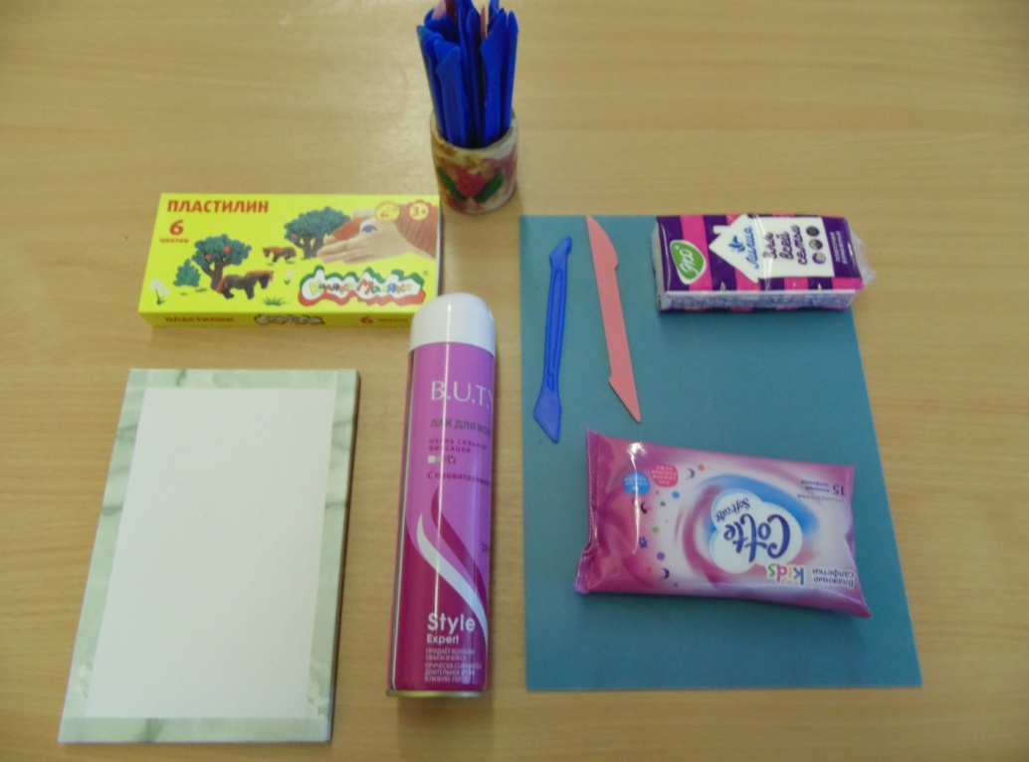

Начнем с королевы цветов – розы. Берём целый брусок пластилина красного цвета и 1/2 часть белого пластилина, смешаем его. При этом добиваться однородного цвета не надо, сохранившиеся прожилки сделают цветок неповторимым. Скатаем колбаску длиной в 10 см. и разделим на 6 частей.

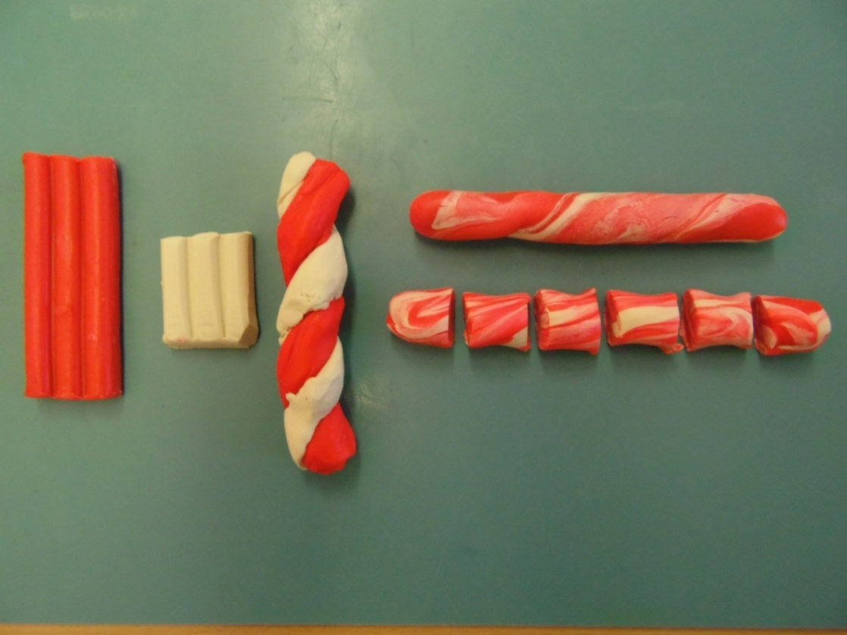

Каждую часть раскатаем в ровный валик 3-4 см. и разомнём его пальцами до 5 см.

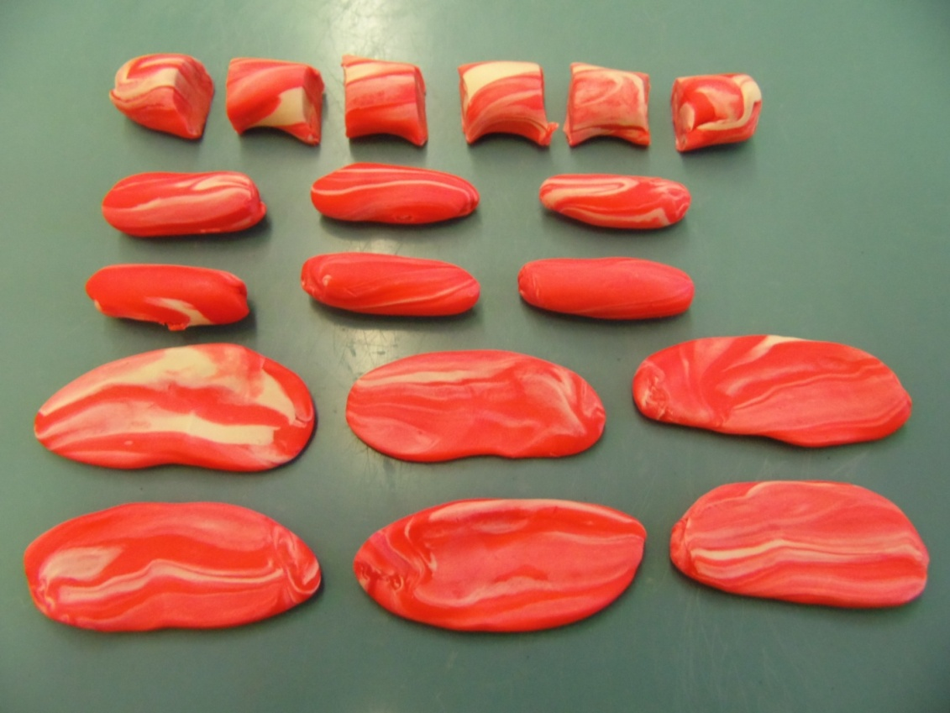

По краю одной из сторон полоски сделаем защипы через равные расстояния и соединим.

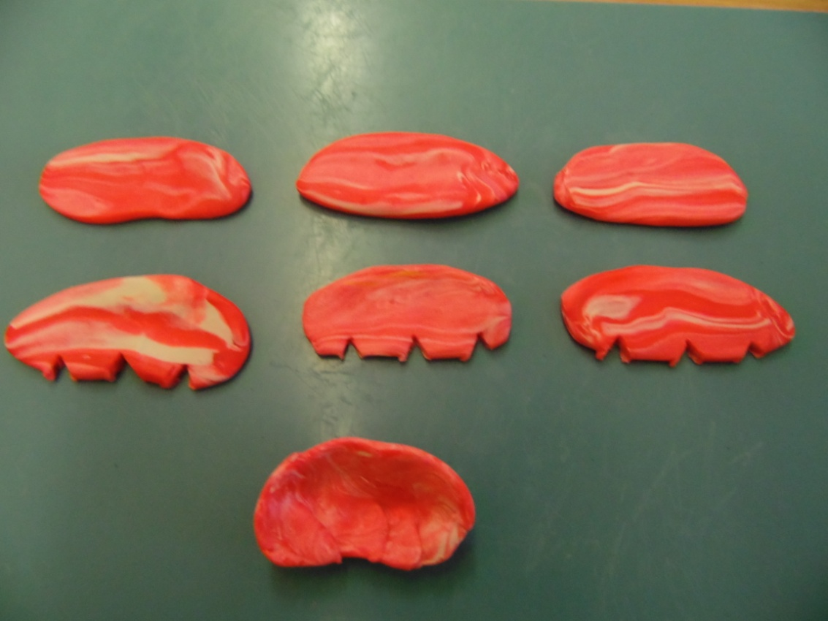

Затем одну полоску свернём в трубочку таким образом, чтобы получился кулек, нижний конец которого (с защипами) был плотно скручен, а верхний конец – раскрытым. У нас получился полуоткрытый бутон.

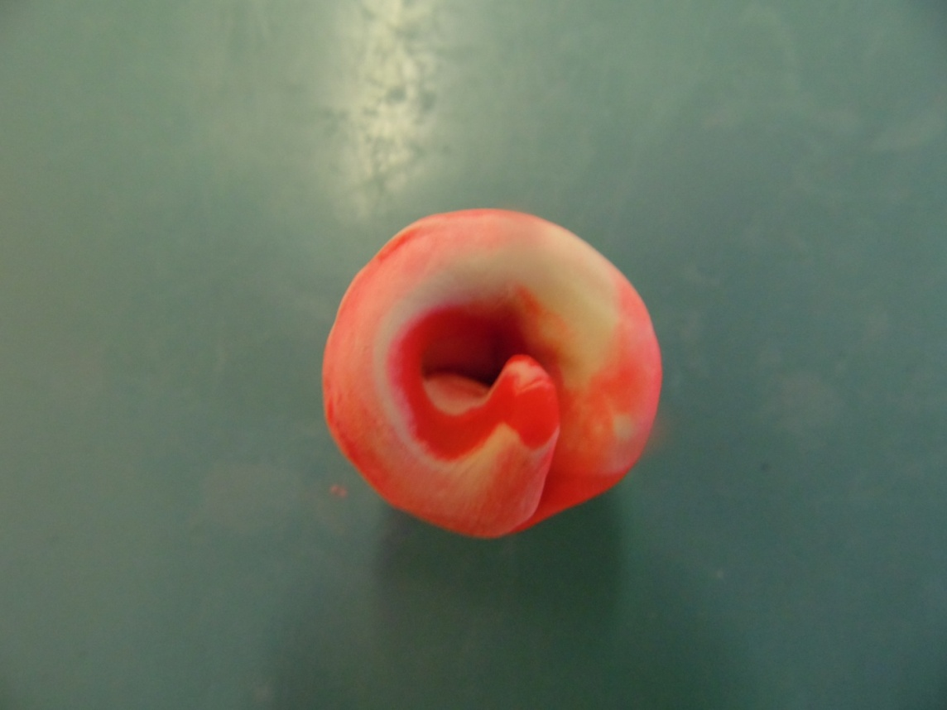

Мы сделаем розочку распустившуюся, берём лепестки и начинаем оборачивать вокруг уже заготовленного бутона (по спирали). Каждый следующий лепесток накладываем немного на предыдущий и оборачиваем пока не получиться ваш цветок, слегка отгибаем верхнюю часть лепестка, чтобы роза окончательно «распустилась».

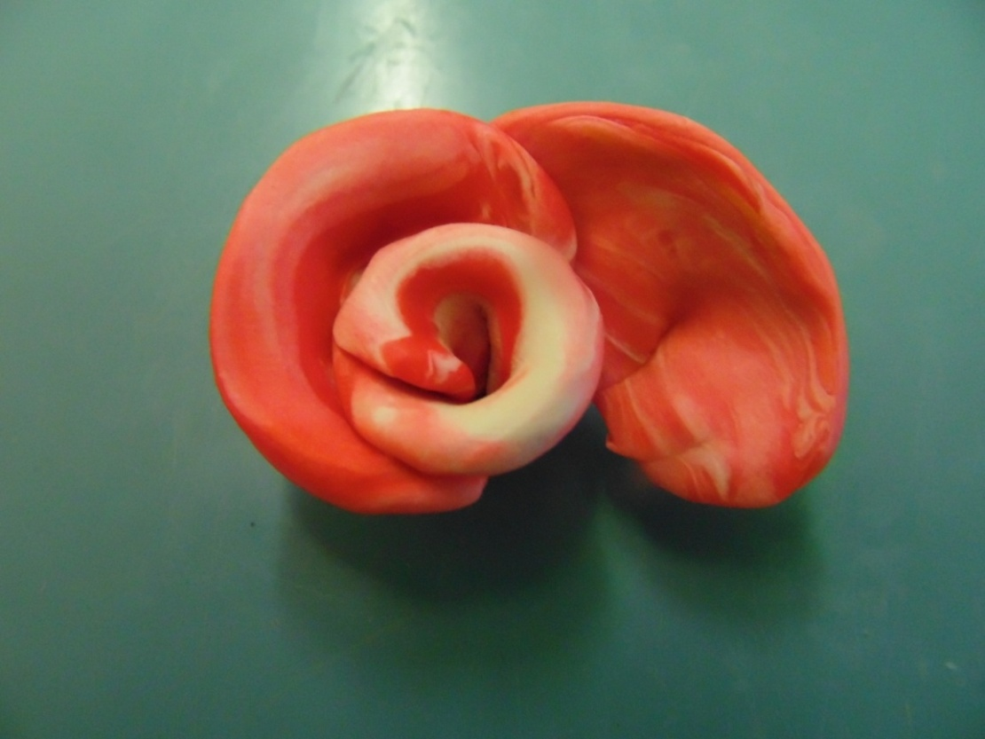

Ножку мы срежем стеком, вот так. И пока розочку отложим в сторону.

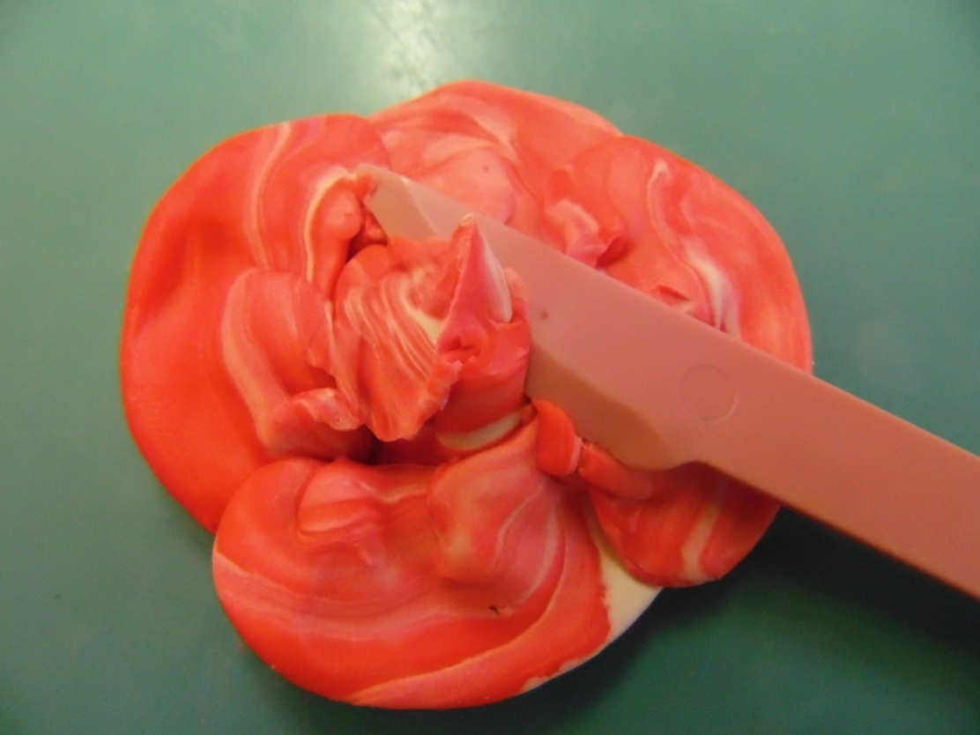

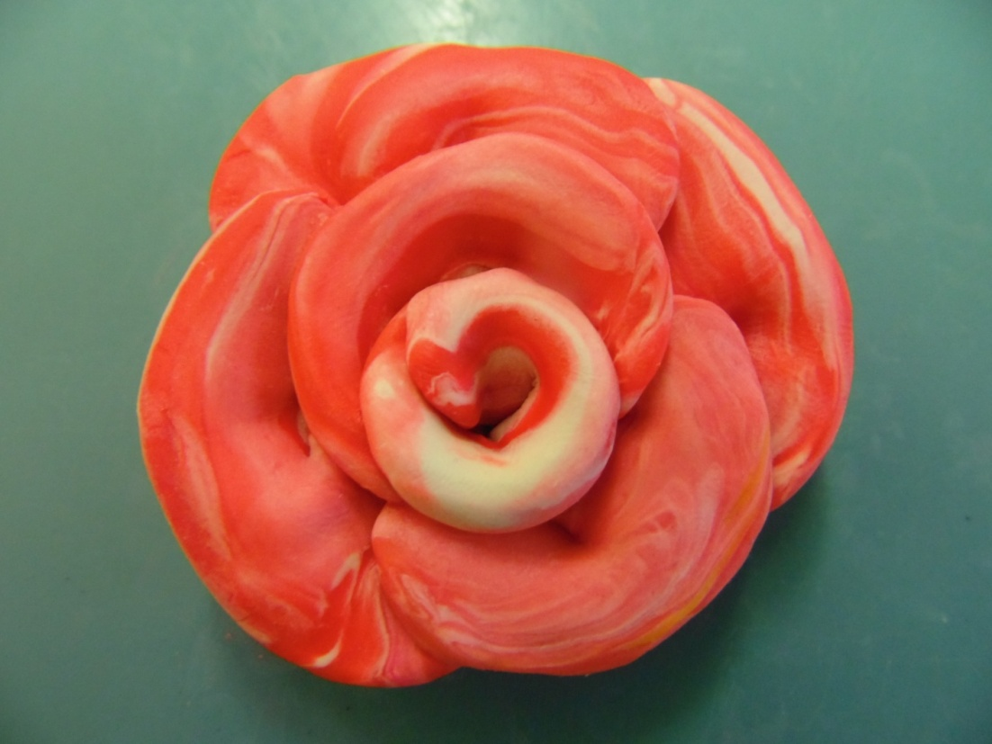

Для розочки сделаем стебелёк с листочками. Берём пластилин зеленого цвета, отрезаем стеком 1см. и раскатываем тонкий жгутик.

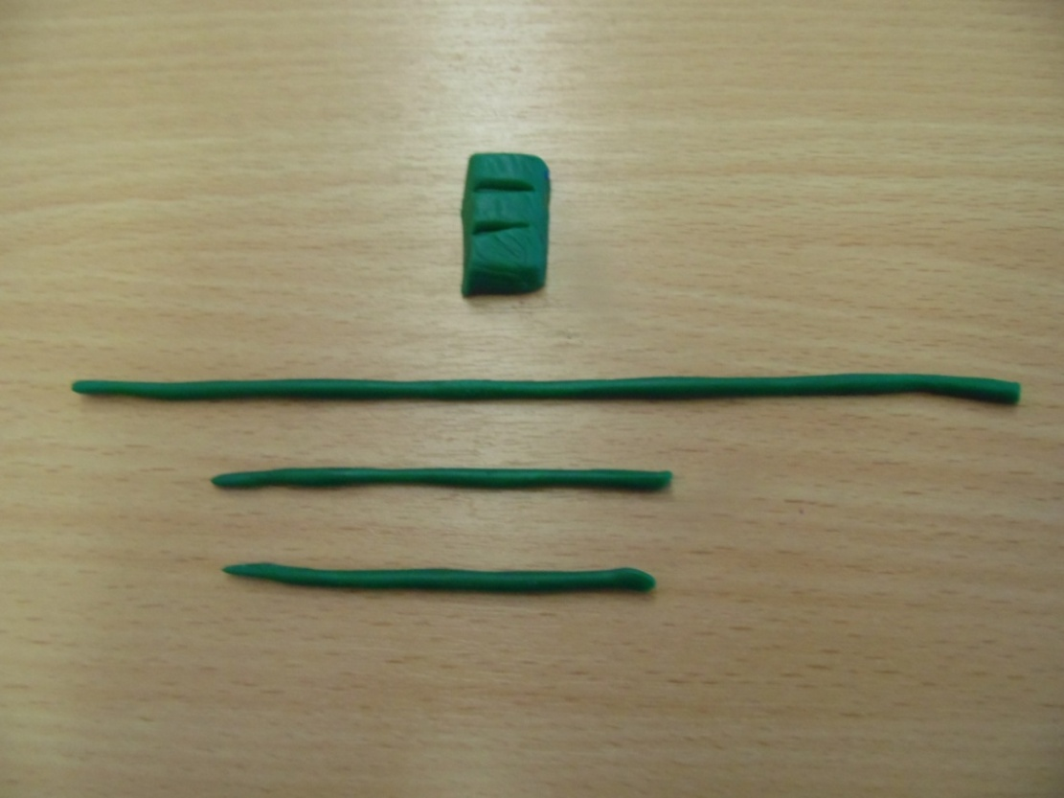

Остальной пластилин зеленого цвета раскатаем в длинную колбаску средней толщины 10 см. и стеком разделим на равные части.

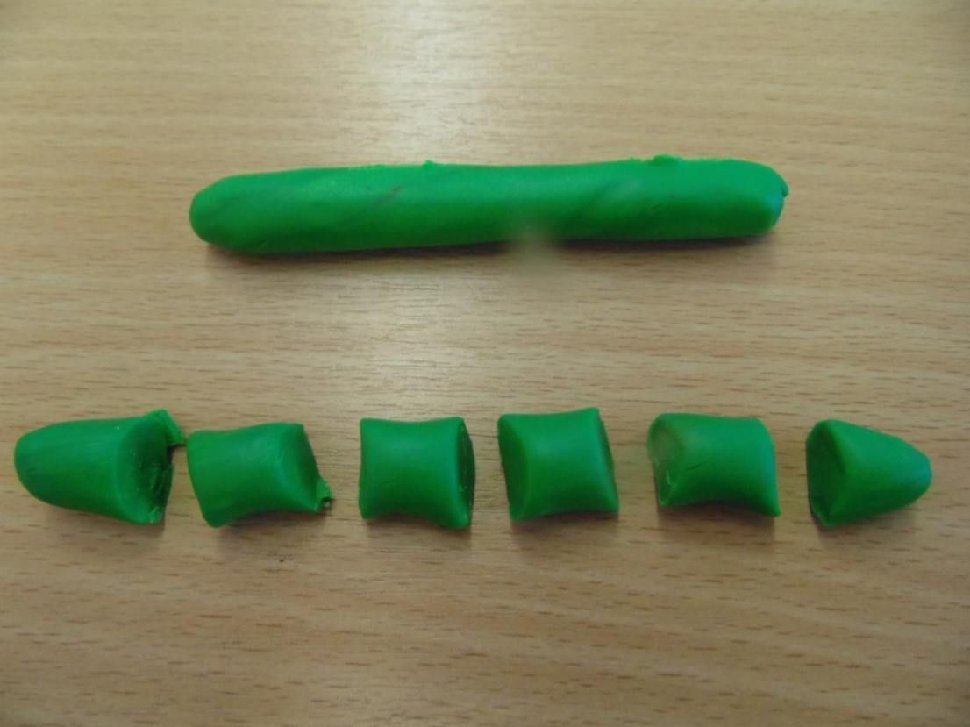

Скатаем шарик и придадим ему форму конуса, разомнём и сформируем листочки для розы, вот такие, заостренные сверху. Стеком прорисовываем прожилки.

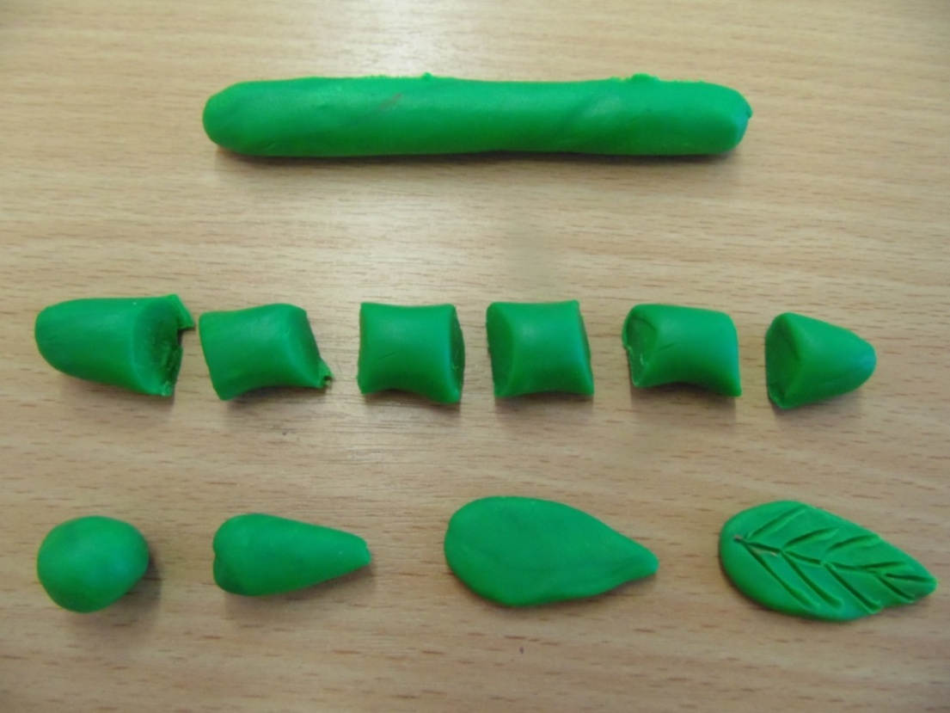

Приступаем к оформлению нашего панно. Вверху кладём розочку,

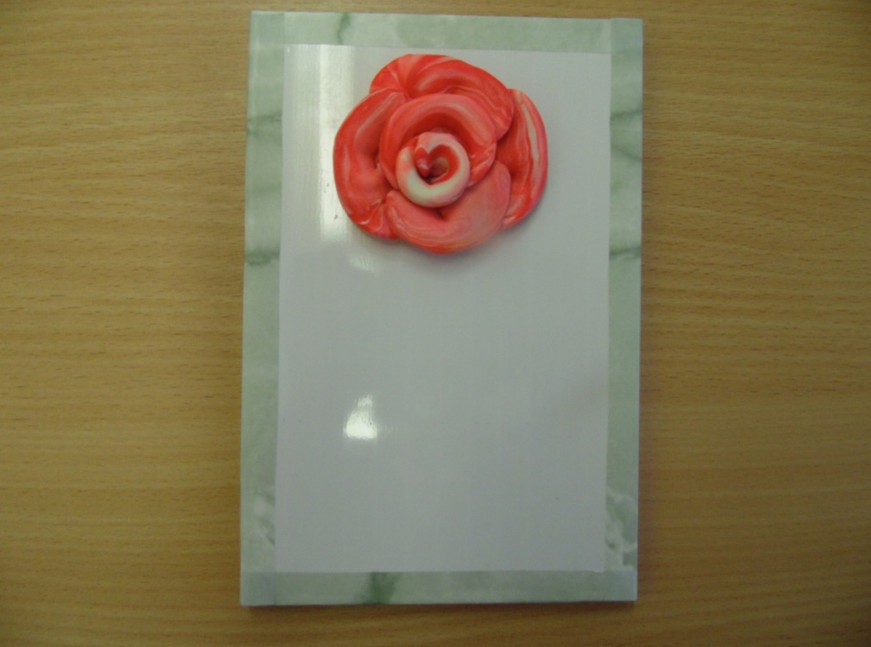

прикрепляем стебель и веточки,

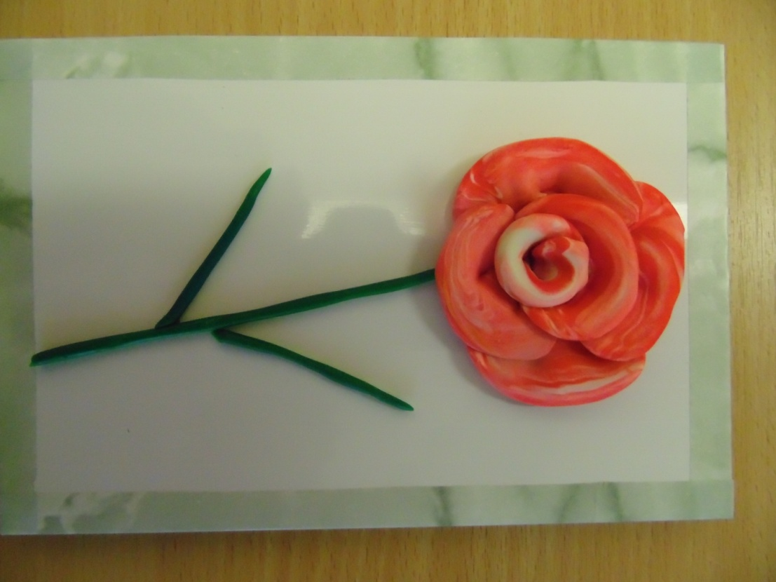

прикрепляем листочки к стеблю, придавая объёмность.

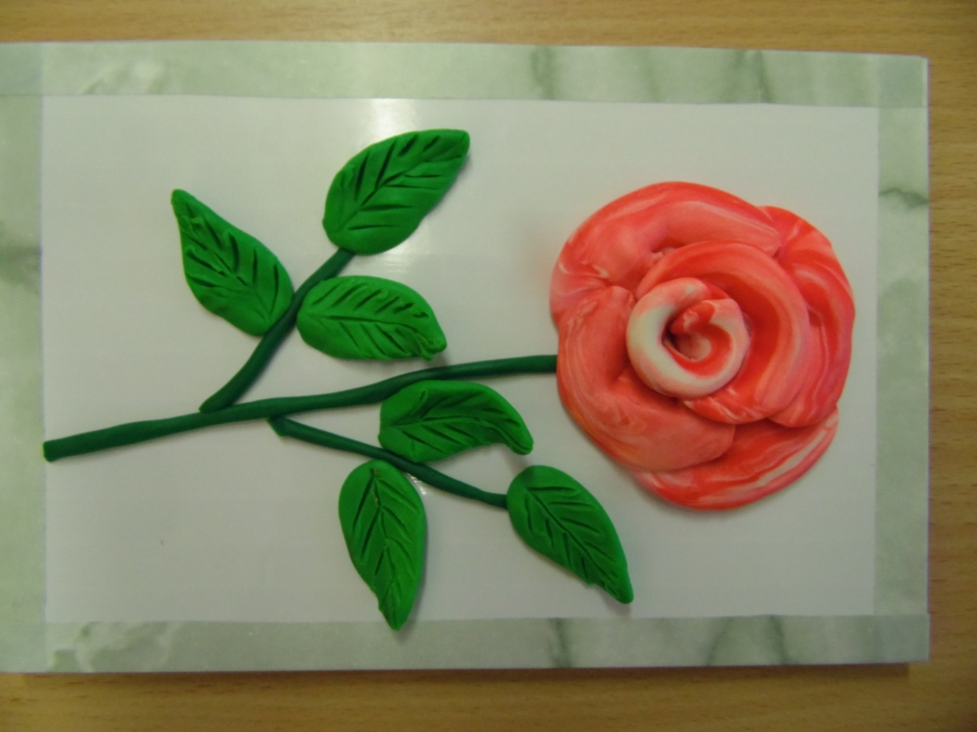

Наша работа готова, чтобы дольше сохранилась, покрываем лаком (лак для волос).

Как, видите, техника пластилинография достаточно проста, ее можно использовать в детском творчестве.

Мне хотелось бы узнать ваше мнение о нашей встрече. Я очень рада, что приобретенный опыт работы с пластилином пригодится вам в создании новых картин с детьми.

Желаю творческих успехов!